ข่าวประจำวันที่ 27 ตุลาคม หน้าที่ 10
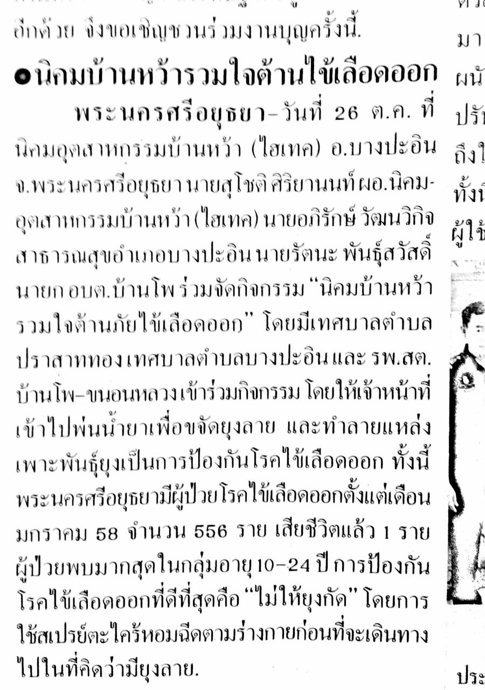

ข่าวประจำวันที่ 27 ตุลาคม หน้าที่ 8

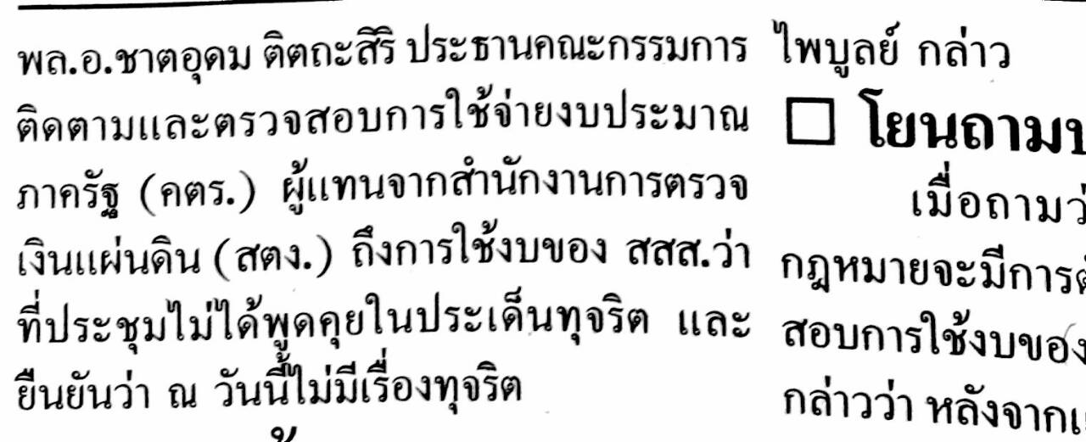
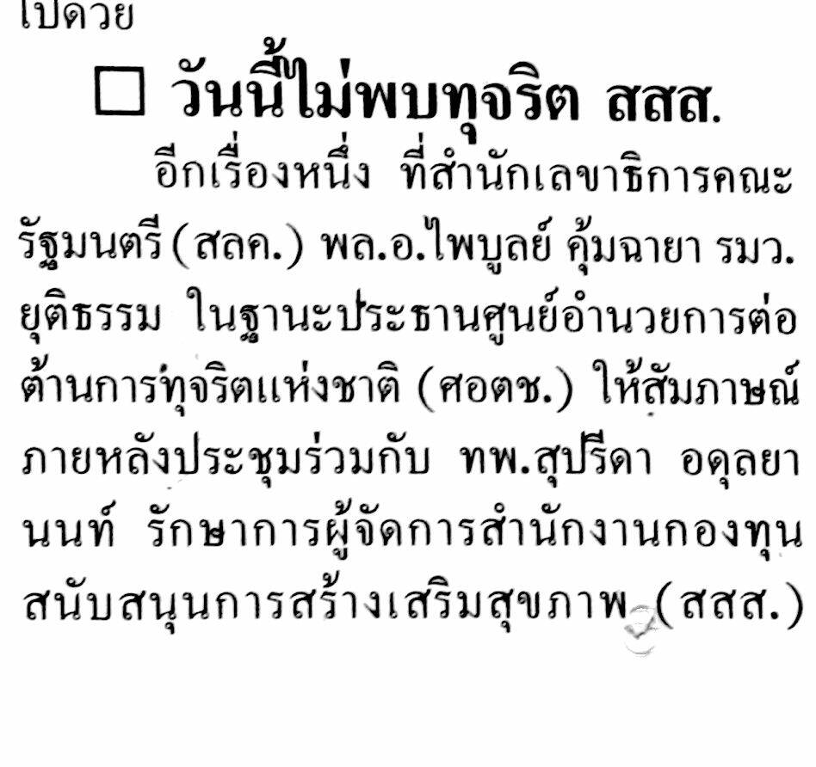

ข่าวประจำวันที่ 27 ตุลาคม หน้าที่ 8
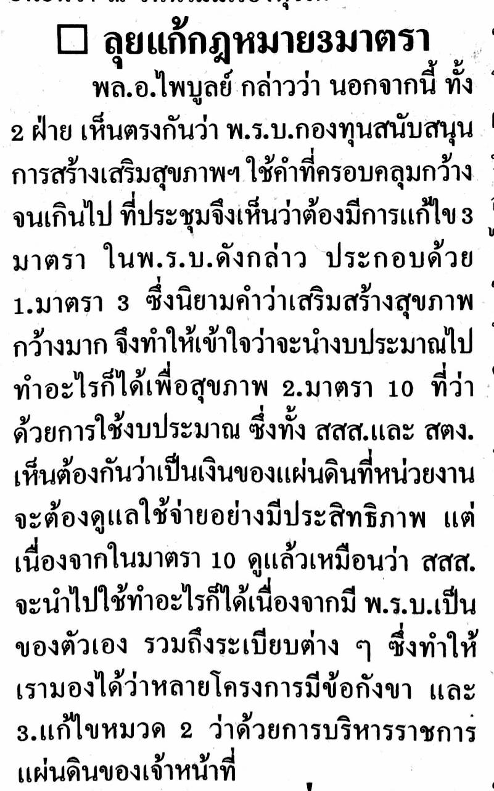

ข่าวประจำวันที่ 27 ตุลาคม หน้าที่ 8
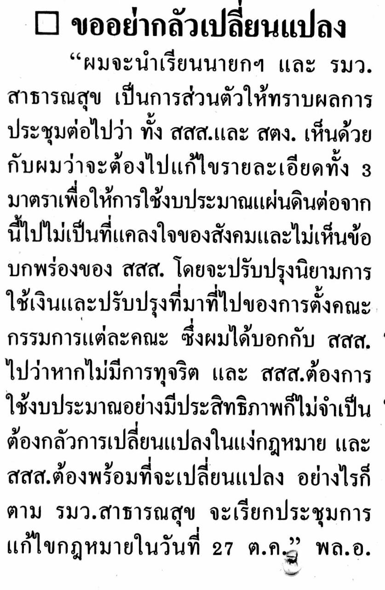

ข่าวประจำวันที่ 27 ตุลาคม หน้าที่ 8
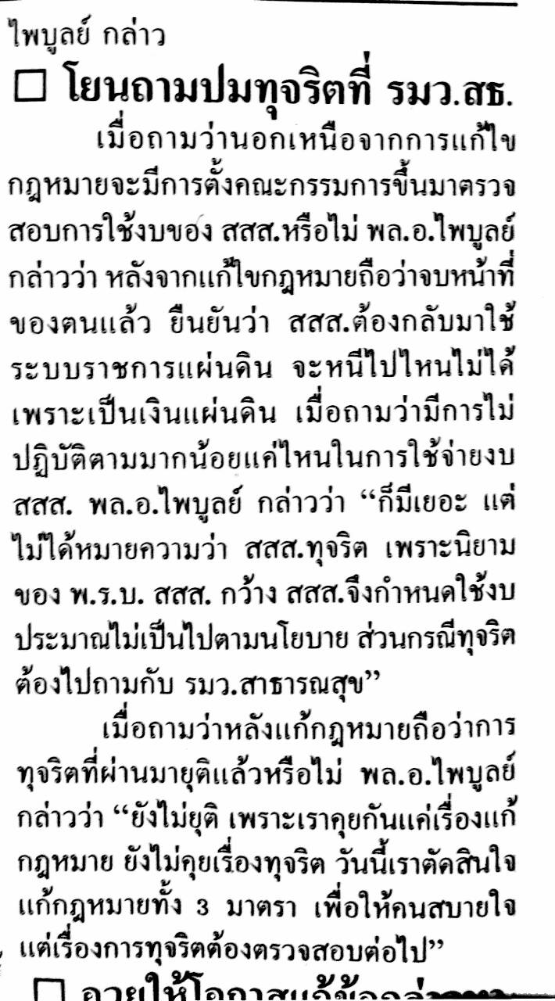
ข่าวประจำวันที่ 27 ตุลาคม หน้าที่ 8

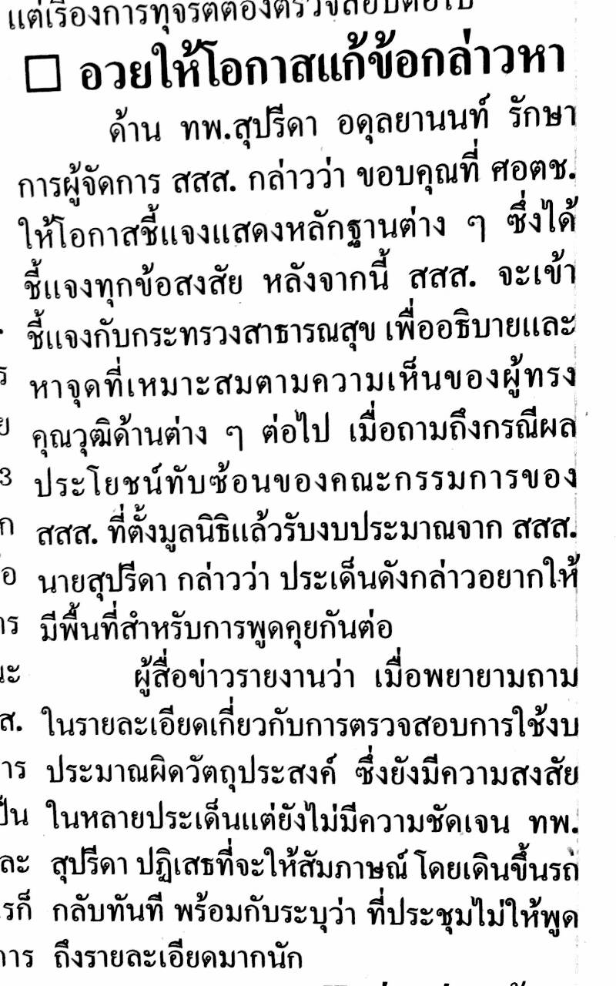

ข่าวประจำวันที่ 27 ตุลาคม หน้าที่ 21

ข่าวประจำวันที่ 27 ตุลาคม หน้าที่ 21

ข่าวประจำวันที่ 27 ตุลาคม หน้าที่ 21

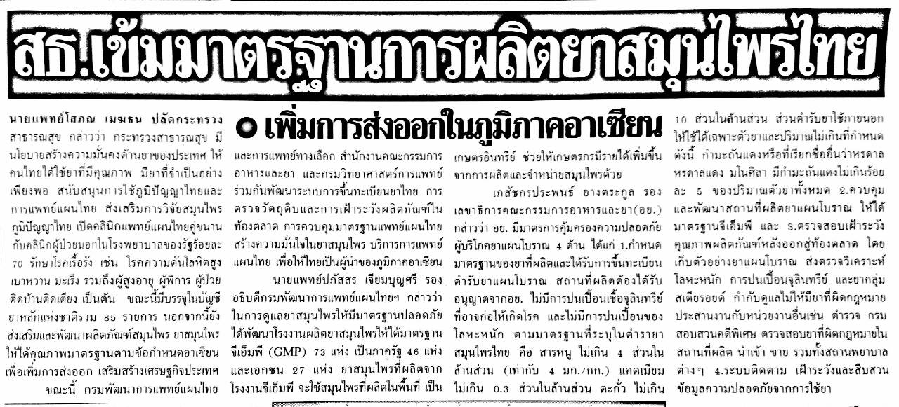
ข่าวประจำวันที่ 27 ตุลาคม หน้าที่ 21

ข่าวประจำวันที่ 27 ตุลาคม หน้าที่ 5

ข่าวประจำวันที่ 27 ตุลาคม หน้าที่
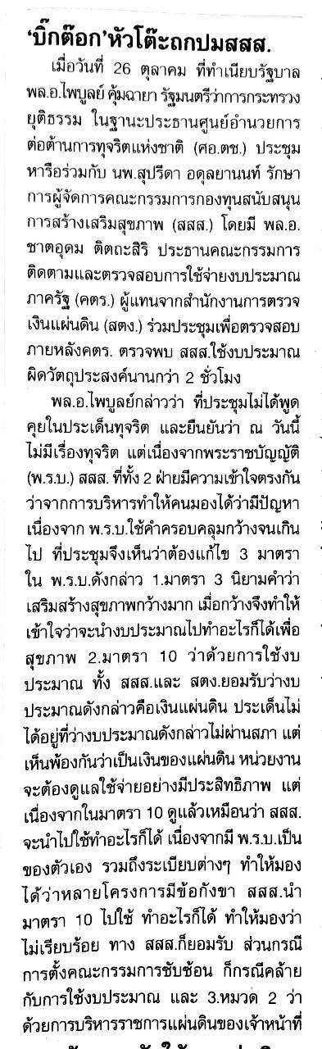
ข่าวประจำวันที่ 27 ตุลาคม หน้าที่ 21 (ต่อ)
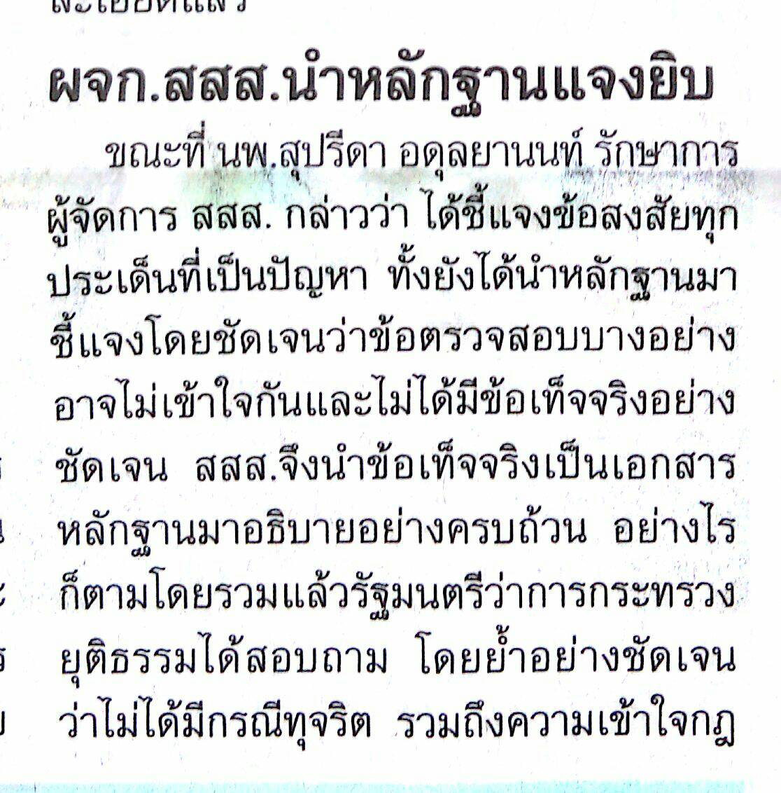

ข่าวประจำวันที่ 27 ตุลาคม หน้าที่ 21 (ต่อ)
